【至臻江南】
【华东五市+扬州瘦西湖+鼋头渚+双水乡（乌镇周庄）】
— 纯玩双飞5日游 —
行程特色
◆特别优选AAAAA景区扬州桃红柳绿瘦西湖，让您饱览江淮最美景色
◆纯玩不进购物店，拒绝一切老乡店、富二代店，安心出游
◆每人赠送一只大闸蟹，品蟹时节，持螯赏菊，岂不快哉！
◆全程入住国际著名酒店业品牌维也纳旗下酒店，住宿升级，品质有保障
◆精选优秀好评导游全程带队，热情服务，全程一车一导。保障您的安全
◆鼋头渚观鸟：与红嘴鸥的约会，乘坐游船去湖面看红嘴鸥的追逐，近距离观鸟、亲密喂食互动
◆精华景区：中山陵、夫子庙、瘦西湖、鼋头渚、周庄、乌镇、西湖、狮子林、西湖、外滩、南京路畅游

简易行程一览
天数 | 行程及景点 |  |  | 交通 |  | 餐食 | 住宿
D1 | 四川各地-南京-常州/句容，入住酒店 |  |  | 飞机/火车/旅游车 |  | 晚 | 南京/常州
D2 | 扬州-无锡-苏州 |  |  | 旅游车 |  | 早中 | 苏州
D3 | 苏州-杭州 |  |  | 旅游车 |  | 早晚 | 杭州
D4 | 杭州-乌镇-上海 |  |  | 旅游车 |  | 早中 | 上海
D5 | 上海-返程回家 |  |  | 旅游车/飞机/火车 |  | 早 | 家
详 细 行 程 安 排
D1 | 四川各地飞机或动车前往南京 |  | 用餐：晚 |  | 住宿：南京/常州
D1 | 请各位贵宾自行前往成都机场，我们的工作人员会为您办理好登机手续，乘机抵达南京机场。午餐后约13:00乘车赴钟山风景区，游览被誉为“中国近代建筑史上的第一陵【中山陵】（周一闭馆）： 国家5A级风景名胜区，观博爱坊，紫铜宝鼎，祭堂，远眺紫金山风光（约1.5小时）。  游览【夫子庙秦淮风光带】：您可以漫步乌衣古巷，朗诵一首“乌衣巷口夕阳斜”；驻足文德新桥，吟上一段“夜泊秦淮近酒家”。夫子庙一带的商店、餐馆、小吃店门面都改建成了明清风格，并在临河的贡院街一带建成了古色古香的旅游文化商业街（游览约1小时）；乘车入住酒店休息。  特别说明：中山陵需要实名制预约，如预约不成则改成游览雨花台风景区，敬请谅解.  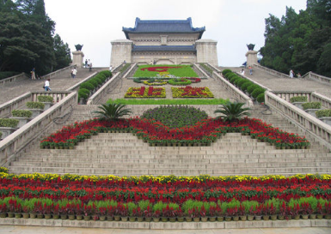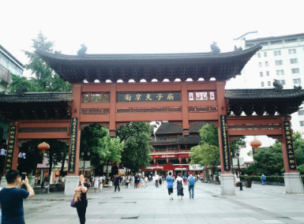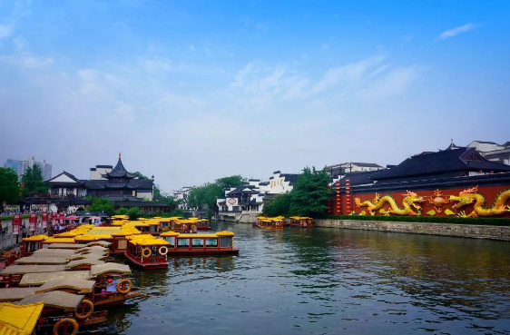
D2 | 扬州-无锡-苏州 |  | 用餐：早中 |  | 住宿：苏州
D2 | 早餐后游览“两岸花柳全依水，一路楼台直到山”的著名湖上园林——【瘦西湖景区】：（约1.5小时）瘦西湖“垂杨不断接残芜，雁齿虹桥俨花图。也是销金一锅子，故应唤作瘦西湖。”清代钱塘诗人汪沆的一首诗，凝练地概括了瘦西湖的风景特色：她较之杭州西湖更具一份清瘦神韵。瘦西湖由此得名，并蜚声中外。瘦西湖其实是一条狭长的河流，但蜿蜒曲折，湖面时宽时窄，景色不断变换，引人入胜。所谓“两岸花柳全依水，一路楼台直到山”。  乘车前往太湖明珠之称的无锡(车程约2小时)，游览全国5A级风景名胜、太湖观景最佳地点—【鼋头渚】风景区（约1。5小时）：来无锡必游太湖，游太湖必至鼋头渚，来鼋头渚必赏樱花。鼋头风光，山清水秀，浑然天成，为太湖风景的精华所在，故有“太湖第一名胜”之称。乘【乘船畅览太湖美丽+与红嘴鸥亲密互动】（根据天气情况而定），登三山仙岛欣赏三万六千顷湖光山色，和追逐着游船航线飞翔的红嘴鸥亲密接触、喂食互动侧耳倾听红嘴鸥的叫声，在欢声笑语中，记录下人、鸟、景生机和谐的画面。  乘车前往中国园林城市-苏州。  推荐自费：游览苏州乘船夜游古运河沿岸绚丽的灯光倒映在荡漾的水波里，伴随着地道的苏州评弹，领略夜幕下千年古城苏州运河的柔美和精致.（门票自理138元/人，约1H）。  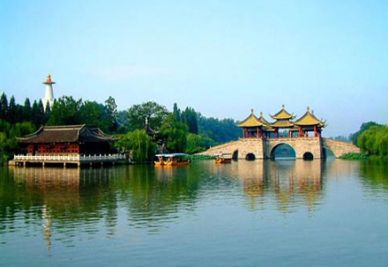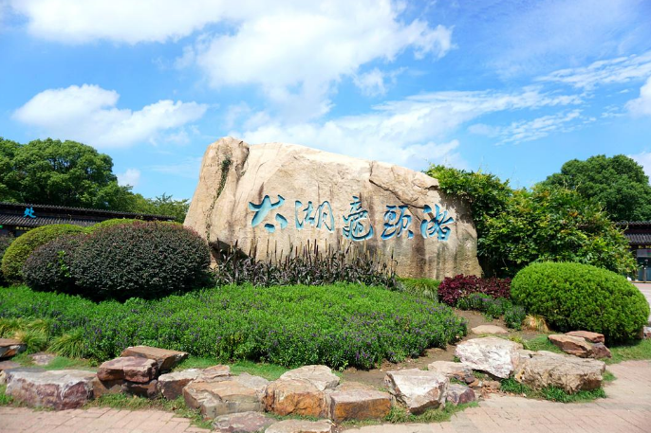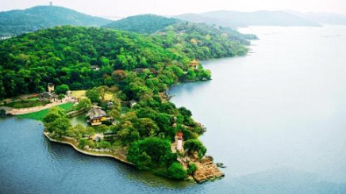
D3 | 苏州-杭州 |  | 用餐：早晚 |  | 住宿：杭州
D3 | 早餐后游览参观江南园林——【狮子林】（1小时）：观清乾隆皇帝游园时题写的“真趣亭”、国内尚存最大的古代假山群，湖石假山玲珑众多、出神入化，形似狮子起舞，被誉为“假山王国”，有“桃源十八景”之美誉；  乘车赴中国第一水乡称的【周庄】（约1小时）：誉为“集中国水乡之美”的周庄呈现给您的是古朴、真实的美；不但有沈厅、张厅、迷楼、叶楚伧故居、全福寺等历史文化，还有双桥、富安桥等桥街相连、小桥流水。  乘车前往人间天堂-杭州（约2.5小时）  推荐自费：游览“清明上河图真实再现”的主题公园【宋城】，观赏五千万元打造的巨作“给我一天，还你千年——宋城千古情”大型歌舞表演（自愿参加：330-350元/人，游览约2H））。  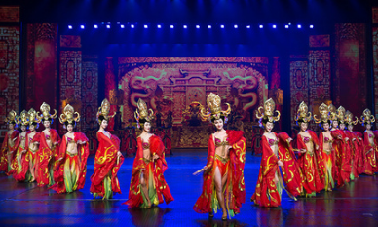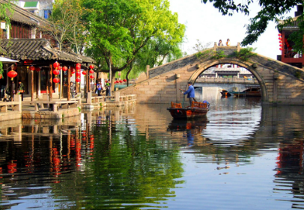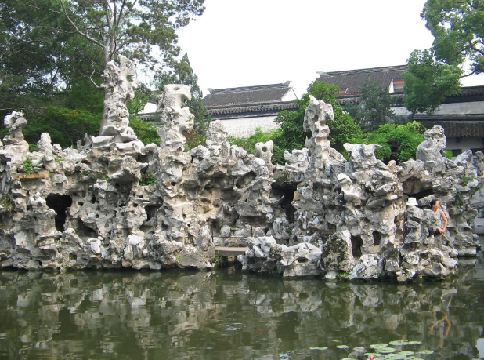
D4 | 杭州-乌镇-上海 |  | 用餐：早中 |  | 住宿：上海
D4 | 早餐后【漫步西湖】（约50分钟）:漫步苏堤、远观三潭印月、观孤山烟雨、观雷峰塔外景；远眺钱塘江大桥、观六合塔外景，游览新西湖十景之一的“曲 院 风 荷”或者“花 港 观 鱼”含红鱼池、孔雀园、御碑等景点。  温馨提醒：涉及黄金周，节假日，周末，西湖风景区客车禁止进入，游客需要换乘景区公交车，单趟2元/人，往返4元/人，包车200/趟，最大限乘50个人，具体当天以景区安排为准，敬请谅解。  乘车前往桐乡，游览中国最后的枕水人家，也是保存最原汁原味、最美的江南水乡—【乌镇东栅】景区（约1.5小时）：乌镇美丽宁静得像一颗珍珠，乌镇除了拥有着小桥、流水、人家的水乡风情和精巧雅致的民居建筑之外，更多地飘逸着一股浓郁的历史和文化气息，可参观酿酒坊、蓝印花布坊、矛盾故居、江南百床馆、励志书院等景点；  后乘车前往魔都上海（约2小时）。  推荐自费：晚可夜游远东迷人的不夜城东方夜巴黎的美景【上海夜景车游+上海夜景登高+黄浦江游船】（自愿参加320元/人，游览约2H）。  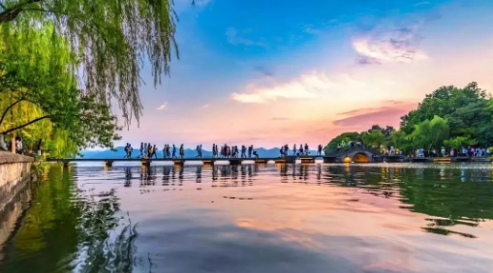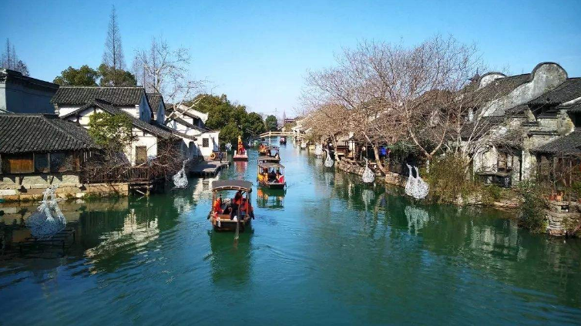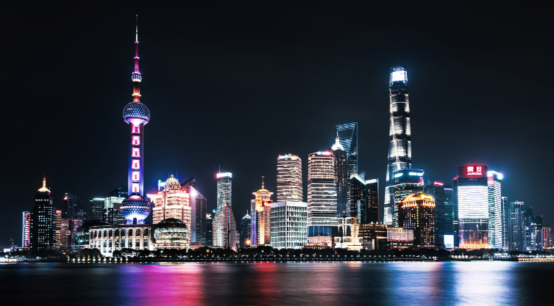
D5 | 上海-温馨的家 |  | 用餐:早 |  | 住宿：无
D5 | 早餐后游【外滩风光带】（百年上海滩的标志和象征，万国建筑博览群、黄埔江风光）。【南京路步行街】（老上海十里洋场，中华五星商业街，数以千计的大中小型商场，汇集了中国最全和最时尚的商品，自由观光购物），中午12:00左右统一送站。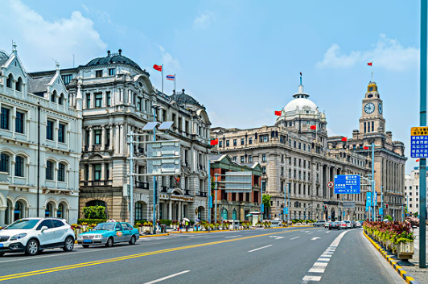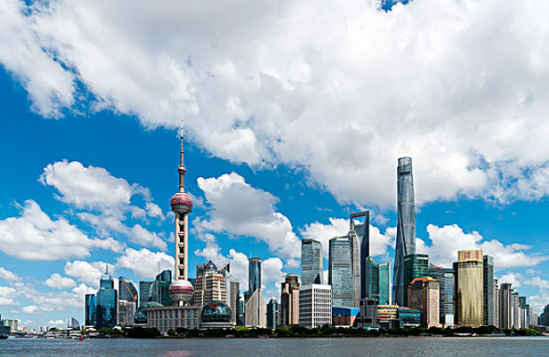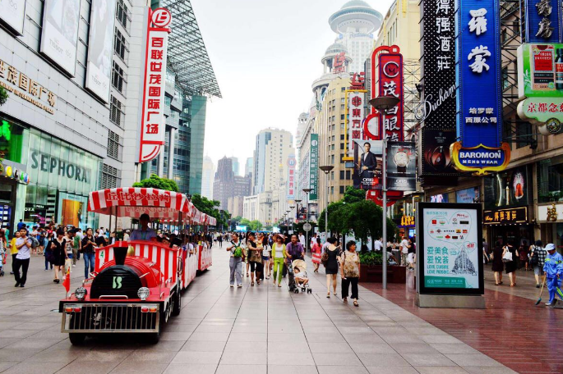
特别说明：
行程中遇天气原因，航班取消，道路塌方等自然灾害人力不可抗拒因素，所产生的费用及损失由客人自理；导游可根据当地具体情况调整景点游览顺序，但绝不减少景点，请知晓！
接 待 标 准
费  用  包  含 | 交通 | ⑴飞机：各地出发往返机票（经济舱、机场建设税）若航空公司征收燃油附加费，费用请自理；  ⑵用车：空调旅游车（保证一人一座，具体车型以实际出行人数而定，33座以下车型均无行李箱)；
费  用  包  含 | 住宿 | 维也纳旗下酒店
费  用  包  含 | 门票 | 行程中所列景点第一大门票（不含景点第二门票及其它消费。因景点对旅行社实行优惠团队门票政策，团队门票均低于景区挂牌半价，对持有优惠证件的游客则须在参团时告知导游并出示证件，依据具体旅行社团队政策退还差额）
费  用  包  含 | 用餐 | 4早4正，正餐餐标30元/人 每人赠送一只大闸蟹 因都是提前核准预订人数，所以不用餐不退餐费；
费  用  包  含 | 导游服务 | 当地优秀持证导游服务（不排除部分景区为景区讲解员讲解服务）；
费  用  包  含 | 儿童标准 | 儿童2岁~12周岁以下含旅游车位、半餐、导服（其余费用一律自理）。
费  用  包  含 | 保险 | 含旅行社责任险
费  用  不  含 | ❶ 旅游意外伤害保险； ❷ 个人消费（如酒店内洗衣、电话及未提到的其他服务）；  ❸ 单间差或加床费用； ❹ 行程不包含的所有项目；  ❺ 出发地到机场接送； ❻ 因不可抗力因素产生的其他额外费用。  温馨提示  行程中有小交通情况如下，请知晓：  中山陵小交通单程10元，往返20；周庄小交通单程10元，往返20  西湖节假日旅游车限行，换乘公交车进出4-8元，包车10-20元/人（200一趟）  景区的小交通是为了方便游客能够更加省时省力的游览，不属于自费项目！
备  注 | 失信人特别通知及提示  失信人意为“失信被执行人”，由国家最高人民法院发布，失信人不得乘坐飞机、火车硬卧、高铁机动车，请游客报团前一定要自行查询好是否为失信人！如游客属于失信人而报团是没有向旅行社提前说明，报名后旅行社为保留客人机票位置向航空公司支付了机票定金(或全款)，失信人的机票费用将全额损失，只能退税，产生所有损失由客人自行承担！国家最高任命法院失信人查询网站如下：http://zxgk.court.gov.cn/， 客人报团前可到改网站进行查询！
产品合同补充协议
国内旅游合同补充条款：
自费补充确认书
在此次旅游活动中，依据旅游者自身需要和个人意志，自愿、自主决定，在行程时间安排允许、参加人数足够，且不影响其他旅游者行程安排的情况下，旅行社根据本团旅游者实际需要，安排旅游自费项目（内容如下表），并承诺旅行社全程绝不强制消费，同时除本补充确认中的旅游自费项目外，无其他购物店安排（景区内商店除外）。
自费项目明细：
地点 | 自费项目明细 | 价格 | 时间
上海 | 上海夜景车游+上海夜景登高+黄浦江游船（含导服+车费） | 320元/人 | 约2.5小时
苏州 | 苏州古运河游船（含导服+车费） | 138元/人 | 约2小时
杭州 | 【宋城千古情表演】+【杭州宋城主题乐园】（含导服+车费） | 330-350元/人 | 约2小时
1、以上陈述推荐项目仅适用本行程，其他消费行为旅行社可以协助办理，但不承担任何责任。
2、本人已详细阅读并充分理解以上所有内容，并愿意在友好、平等、自愿的情况下确认：
旅行社已就上述购物场所和自费项目的特色、旅游者自愿消费事宜及相关风险对我进行了全面的告知、提醒。我经慎重考虑后，自愿前往上述购物场所或自费项目进行购买商品或参观游览，旅行社并无强迫。我承诺将按照导游提醒办理相关消费事宜，并遵循旅行社的提示理性消费、注意自身人身财产安全等事项。行程中发生的纠纷，旅游法规定旅游者不得以拒绝登(下)机(车、船)、入住酒店等行为拖延行程或者脱团，否则，除承担给组团旅行社造成的实际损失外，还要承担旅游费用20-30%的违约金。
3、如若自行购票又需要享受旅游车和导游服务，需要支付100元/人/点的服务费。
旅游者（签字）： 旅行社（签字/盖章）：
日期： 日期：
提示：如旅游者不同意参加自费项目不应签署本协议，请选择其他旅游产品！
注 意 事 项
接送站安排：
南京接站服务：
1、根据行程安排，建议您抵达南京的时间在12：00之前，最晚12：30之前。
2、如您无法在13:00之前抵达【南京南站或南京站】，请及时与导游联系，请自行打的至中山陵与团队汇
合，车费自理！由于游客抵达南京的交通方式各不相同，有火车、有高铁、有飞机，所以旅行社会根据游
客的抵达时间不同灵活安排，到的游客自行安排自由活动，敬请谅解并积极配合导游安排。原则上【南京
火车南站】（最晚集合时间不超过13:00），如能提前接齐，提前游览，感谢配合！
送站服务
1、原则上12：00安排统一送站服务，抵达虹桥机场或者火车站的时间大约为14-14：30点，抵达浦东机场的时间为15-16点，请您合理安排您的返程大交通时间
2、南京返程的原则上有车回南京；如遇这天无团回宁我们会合理安排火车回宁。
其他说明：
❶ 因入住宾馆登记需要，所有游客须带好身份证等有效证件；
❷ 以上城市之间的行程及景点时间有可能互调，但不减少景点；因不可抗因素造成些无法游览，只退还本
社的优惠门票；
❸ 游客因个人原因临时自愿放弃游览、用餐、住宿等，费用一概不退；自费项目任何有效证件均不享受优惠活动；
❹ 此行程仅为参考行程，在不降低接待标准的情况下我社保留调整景点游览顺序和住宿地点的权利！如遇
不可抗拒因素(如自然原因、火车票、机票国家政策性调价、或火车、航班延误、取消等）造成的损失，旅
行社不承担责任；
❺ 组团社请就包机旅游产品的特殊性对客人进行特别说明，该产品一经签约支付，不得退订，不得变更，不得转让。甲方不得再就此问题要求乙方旅行社进行任何形式的处理和解决。
注意事项：
1、未满18岁的未成年者及不具备完全民事行为能力者，请由其法定代理人陪同出游，如代理人同意未满18岁的未成年者及不具备完全民事行为能力者独立参团旅游的，视为其法定代理人完全理解并自愿接受合同内容及行程中的所有约定。
2、此团费为提前付费采购的团队优惠价，游客旅游途中自愿放弃的景点、餐、交通及住宿等，旅行社将不退还费用（如是散客拼团行程非独立成团的，请在签定旅游合同时注明签定散客拼团联合发团，并请游客谅解散客拼团局限性，本团的旅游接待将委托其他旅行社共同完成。我社将对团队质量进行随时监控，请就团队质量问题及时与我社沟通，以便及时协助解决。如果游客中途须离团，必须向导游做事先书面说明，故离团过程中一切安全责任和费用由游客自行负责。
3、行程中所列酒店仅供参考，具体各地酒店名称、用餐地点以实际安排为准。
4、由于此行程属长途旅游线路，旅行社不接受80周岁以上的游客出游报名，不接受未成年人单独报名（夏令营行程除外），18岁以下未成年人报名参团必须有监护人签字的委托书；
5、行程中提供的景区游览时间均为参考时间，导游在保证大多数游客正常游览时间的前提下，具体时间受游客游览进度、景区容载能力、导游购买团队票的速度、停车场距景区进出口的远近、天气因素、政府行为等不可抗力的多种条件制约；
6、不可抗力说明：根据新《旅游法》第67条的规定，现做如下说明：
1）根据第67条第一、第二、第四项规定，如因不可抗力因素不能避免的影响了旅游行程的，如：在旅游过程中，如遇恶劣天气影响飞机正常起飞、因台风船只无法航行、天灾（如台风、泥石流等等）、战争、罢工等人力不可抗拒的因素影响到正常的行程游览或目的地到达，滞留机场或某地，游客自愿同意旅行社在保证不降低行程标准的情况下对行程游览和住房顺序进行前后调整。造成景点不能游览的，旅行社退门票协议价。
2）根据第67条第一、第二、第四项规定，如因不可抗力因素不能避免的影响了旅游行程的，游客不同意变更行程安排的，双方可以解除合同，但游客必须支付旅行社相关的机票、房费、车费、操作服务费用等的损失后，将余额退还游客。
7、参团最低人数说明：此行程参团最低人数为10人（含），根据新《旅游法》第63条规定，未达到约定人数解除合同，组团社须征得游客的书面同意，旅行社退还收取的所有费用；组团社须征得游客的同意，可以委托转让其他旅行社履行合同。
8、转让说明：根据新《旅游法》第64条规定，包价旅游中游客自身的权利义务可以转让给第三人，旅行社没有正当理由不得拒绝，增加的费用由游客和第三人承担，如：游客的出行机票已经购买好，由于自身原因不能前往，这时可以转让第三人，但是增加的机票退改费用将由游客和第三人承担。
9、退团说明
1）由于旅行社责任造成退团的、游客私自退团的，不可抗力双方同意退团的等情况，所有的款项规定都有约定，但绝不包含行程内旅行社所赠送的旅游景点和项目安排的金额。
2）根据新《旅游法》第63条规定，游客（包括旅游团队）与旅行社双方签订合同后，旅行社将视为可以向航空公司购买机票等大交通，游客单方违约的，将适用《旅游法》第63条规定。
3）行程中发生的纠纷，游客不得以拒绝登(下)机(车、船)、入住酒店等行为拖延行程或者脱团，不得拉结其他游客阻止旅游行程的正常运行，否则，除承担给旅行社造成的实际损失外，还要承担旅游费用20-30%的违约金。
10、行程变更说明
1）当有不可抗力因素造成需要变更行程的，旅行社须要求全团客人签字认可方执行。
2）当团队运行过程中，游客自愿提出变更行程，如：变换景点等，旅行社须要求全团客人签字认可方执行。
3）在行程过程中合理的、恰当的、善意的景点及路线的先后顺序的调整是有必要的，可行的，游客一致同意导游口头解释并执行。
11、游客健康状况说明
1）本次长途旅行，时间长、温差大，报名前请仔细阅读相关注意事项。游客在充分了解旅途的辛苦和行程中医疗条件有限的前提下，确定自己的身体健康状况适合参加本次旅游活动后方可报名参团。
2）游客的个人健康信息，参团时必须如实告知我社。如存下列情况，请勿参加旅游团：传染性疾病患者、心血管疾病患者、脑血管疾病患者、精神病患者。如果隐瞒病情后在旅游过程中进一步发作和伤亡，旅行社不承担任何责任。
3）因个人既有病史和身体残障在旅游行程中引起的疾病进一步发作和伤亡，旅行社不承担任何责任。
4）游客有民族风俗习惯和宗教信仰请提前告知我社。
12、解决纠纷的方式
1）根据《旅游法》第92条的规定，一旦游客与旅游经营者发生纠纷，双方都本着协商的态度进行解决，大事化小，小事化了。
2）意见单：意见单是评定旅游接待质量的重要依据，行程结束后导游会提供游客质量评价表，此表将作为我公司考核接待质量的依据，作为接待质量的凭证。请客观、如实填写意见、建议或表扬。如有接待质量问题或争议请在当地提出以便我社及时处理。有争议的，双方协商解决，协商未果，可向有关部门提出投诉。恕不接受虚填假填或不填以及逾期投诉而产生的后续争议。敬请理解支持和配合！
旅游者承诺：本人已认真阅读了上述行程安排，理解并同意遵守本补充协议，本补充协议作为旅游合同的附件，与旅游合同具有同等效力。如本补充协议与旅游合同存在不一致，以本补充协议为准。
旅游者： 旅行社：
日期： 日期：

